ANEXO 2

FORMATO PRESENTACIÓN PROYECTO

PRESENTACIÓN DEL PROYECTO
1.- Descripción general del proyecto

2.- Breve descripción del rubro desarrollado

3.- Breve descripción del mercado

ESTUDIO TECNICO DEL PROYECTO
1.- Disponibilidad de agua

2.- Área de riego

Croquis de ubicación:

Croquis del área de riego:

3.- Determinación de la demanda de agua

4.- Eficiencia de Aplicación de agua

5.- Superficie de riego

6.- Disponibilidad de energía eléctrica

7.- Diseño de obras
7.1- Diseño agronómico:
PARA SISTEMAS DE RIEGO LOCALIZADO DE ALTA FRECUENCIA (GOTEO, CINTA, MICROASPERSION, MICROJET)

Componentes de diseño | Respuesta
a.- Cultivo a regar.
b.- Coeficiente de cultivo (Kc, justificado con algún documento de la CNR o de la FAO)
c.- Superficie del cultivo y marco de plantación.
d.- Requerimientos de riego (ETp y ETc).
e.- Caudal disponible en litros por segundo (L/s) y m3/ha/año
f.- Necesidades netas de riego (mm/día).
g.- Volumen de riego por planta (lt/pl/día)
h.- Velocidad de infiltración básica del suelo (mm/hr)
i.- Selección del emisor (Características técnicas).
j.- Marco de ubicación de los emisores o su espaciamiento sobre laterales
k.- Laterales por hilera de cultivo.
l.- Diseño de subunidades o sectores de riego.
m.- Número de sectores o bloques de riego.
ñ.- Superficies y caudales por sector o bloque de riego (m3 /h o l/s).
o.- Precipitación de emisores (mm/h).
p.- Tiempos de riego por sector y total.

PARA SISTEMAS DE RIEGO POR ASPERSIÓN

Componente de diseño | Respuesta
a.- Cultivo a regar.
b.- Coeficiente de cultivo (Kc, justificado con algún documento de la CNR o de la FAO).
c.- Superficie total del cultivo (ha o m2).
d.- Caudal disponible en litros por segundo (l/s o m3/temporada).
e.- Requerimientos de riego (ETp y ETc).
f.- Velocidad de infiltración básica (mm/hr).
g.- Lámina de agua neta a reponer (cm o mm).
h.- Lámina de agua bruta a reponer (cm o mm).
i.- CC, PMP, criterio de riego, densidad aparente y profundidad radicular.
j.- Frecuencia de riego (días).
k.- Tiempo de riego (hrs).
l.- Superficie mínima de riego diaria (ha o m2).
m.- Selección del aspersor (características técnicas).
n.- Número de laterales necesarios para cumplir el programa de riego.
ñ.- Número de posiciones y ciclos de riego.
o.- Intensidad de precipitación del aspersor (mm/h).
p.- Cálculos de pérdidas de carga por fricción (m.c.a.).

q.- Determinación de altura manométrica total.
r.- Selección del equipo de bombeo.

Adjuntar planilla de cálculo del diseño agronómico el cual deberá considerar todas las variables anteriormente mencionadas.

Catálogo de productos y especificaciones técnicas (Emisores, filtros, válvulas, bombas), destacando el producto utilizado y/o considerado para el proyecto.
Adjuntar catálogos.

En caso de caseta u otra obra complementaria: especificar los materiales (cubicación), plano de planta y vistas en elevación y lateral de la obra. (Esta obra debe ser de las dimensiones correspondientes al proyecto, no debiendo sobredimensionar o justificar su mayor capacidad

7.2.- Diseño hidráulico

a.- Cálculo de las unidades de riego, sectores o nodos. Análisis del lateral crítico de cada unidad y subunidad, en sectores de distintos tamaños.
b.- Pérdidas de carga en cada sector de riego.
c.- Pérdidas de carga para la red de conducción.
d.- Cálculo de presión y caudal para cada unidad de riego.
e.- Presión requerida por el sistema según cada sector.
f.- Presión requerida por el sistema para cada unidad de riego.
g.- Determinación del punto de operación del sistema.
h.- Cálculo de la altura manométrica total.

8.- Determinación de costos de operación del proyecto

9.- Análisis de la situación actual (s/proyecto) y situación futura (c/proyecto). Entregue elementos técnicos y agronómicos que permitan justificar la inversión señalando los beneficios esperados con la utilización de las obras proyectadas.

10.- Consideraciones proyectos con energía solar fotovoltaica

11.- Planos

Presentar como Anexo en formatos A0, A1, A2 ó A3 indistintamente según sea la conveniencia.
Escala adecuada de las características de la obra, donde se pueda ver en detalle letras y disposición de los elementos.

12.- Presupuesto de las obras

13.- Resumen de costos del proyecto
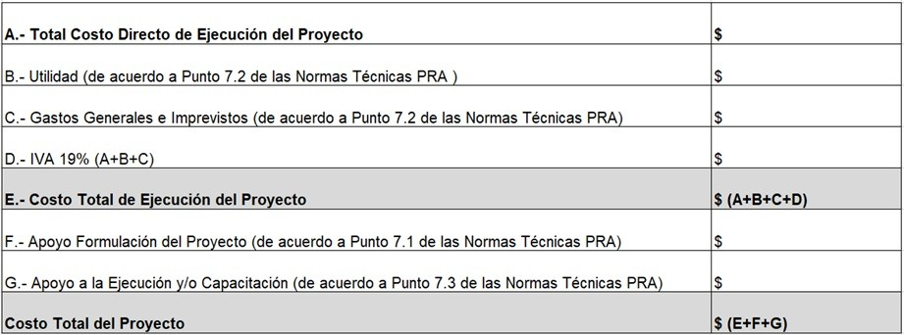

Declaro conocer el presente proyecto de inversión para ser presentado y postulado en el Programa de Riego Asociativo de INDAP:

Firma representante
Nombre:
RUT:

Consultor/Empresa Contratista que apoyó la postulación:

Firma Consultor/Empresa Contratista
Nombre representante/consultor/empresa:
RUT Consultor/Empresa Contratista:

